Визитная карточка

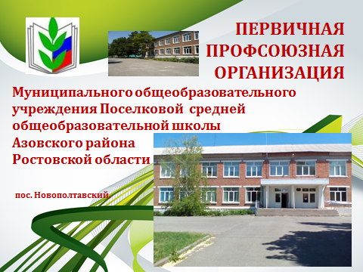

В первичной профсоюзной организации МБОУ Поселковая СОШ Азовского

района, Ростовской области

из 49 работников школы в профсоюзной организации состоят 49 человек, что составляет 100 % от общего числа работающих.
Из них: педагогических работников - 24 человек
обслуживающий персонал – 25 человек

В образовательном учреждении сформирована отличная команда профсоюзных активистов, людей творческих, принципиальных, настойчивых, преданных своему коллективу.
Председателем первичной профсоюзной организации является педагог-библиотекарь Карманова Наталья Борисовна.

Задачи первичной профсоюзной организации

Активизировать работу профсоюзной организации по представительству и защите интересов членов профсоюзной организации, повышение социальной защищенности работников школы.
Содействовать улучшению материального положения, укреплению здоровья, повышению жизненного уровня членов профсоюзной организации.

Профком школы считает приоритетной задачей своей деятельности соблюдение и защиту законных прав и интересов членов первичной профсоюзной организации в условиях тесного сотрудничества и социального партнерства с администрацией школы.

И эта задача успешно выполняется. Об этом говорят достаточно высокие результаты, которых достигли работники в своей деятельности, их удовлетворенность обстановкой, складывающейся в коллективе, и доверие, которое оказали члены первичной профсоюзной организации профсоюзному комитету на последнем отчетно-выборном собрании 17 апреля 2019 г.
Своевременно осуществляется информационно-правовое обеспечение членов

профсоюза: оформлен информационный стенд «Профсоюзный вестник», систематически проводится консультирование членов профсоюзной организации по правовым вопросам.
Профком школы уделяет большое внимание сохранению традиций школы, окружая заботой и вниманием не только нынешний состав работников, но и ветеранов .
Отработано тесное сотрудничество с учителями, вышедшими на пенсию.

профком принимает активное участие в сборе материала о деятельности педагогов, работавших в данной школе школе в послевоенное время.

Неотъемлемой частью работы профкома школы является забота о семьях работников, нуждающихся в оздоровлении, и их детях. С этой целью профком проводит культурно-массовые и оздоровительные мероприятия для членов профсоюза, помогает им оплатить путевки в санатории, а их детям - путевки в оздоровительные лагеря.

На высоком уровне проводятся культурно-массовые мероприятия, организованные профкомом. Это общегосударственные, сельские и школьные праздники, поздравления членов профсоюзной организации со знаменательными событиями в их жизни.

В апреле 2019 г. профком МБОУ Поселковой СОШ был переизбран, и в его состав вошли самые инициативные и творчески настроенные члены первичной профсоюзной организации школы.

Сохраняя добрые традиции профсоюзного движения, профком школы постоянно ищет новые формы работы, позволяющие делать пребывание в профсоюзе значимым и привлекательным для членов трудового коллектива.
Основные полномочия профсоюзного комитета школы :

- осуществляет руководство и текущую деятельность Профсоюза школы в период между собраниями;
- созывает профсоюзные собрания;

- принимает решения о вступлении в коллективные переговоры с работодателем по заключению коллективного договора;
- осуществляет общественный контроль за соблюдением в школе законодательства о труде;

- осуществляет общественный контроль за соблюдением работодателем норм и правил охраны труда в школе, заключает соглашение по охране труда;
- обращается (по необходимости) в судебные органы с исковыми заявлениями в защиту трудовых прав членов Профсоюза по их просьбе или по собственной инициативе и др.
ПРОФКОМ В ЛИЦАХ

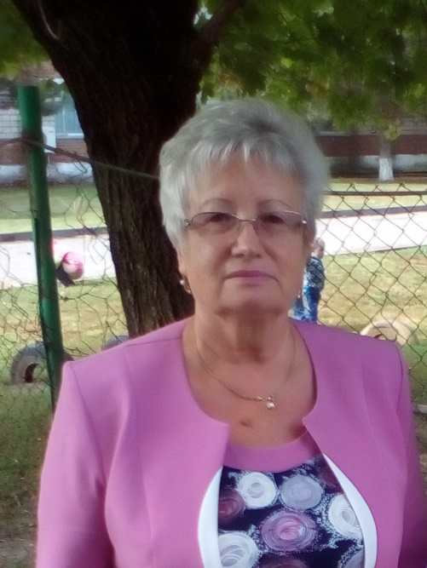
Карманова Наталья Борисовна - педагог- библиотекарь председатель ППО

Комиссия по информационно-кружковой работе. Уполномоченный по Охране труда.

Информирование и разъяснение позиции Центрального Комитета профсоюза, районного комитета о важнейших документах и событиях профсоюзной жизни, о деятельности профсоюзного комитета первичной организации, организация и участие коллективных акциях Профсоюза;
Работа с письменными обращениями, заявлениями членов Профсоюза; Разработка текущих и перспективных планов работы профсоюзного комитета;
Работа по контролю за соблюдением трудового законодательства в вопросах: оплаты труда,
проведения аттестации, предоставления льгот обучающимся заочно, предоставления ежегодного отпуска, установления материального поощрения, порядка применения поощрения.

Папка Наталья Павловна - учитель математики и информатики.

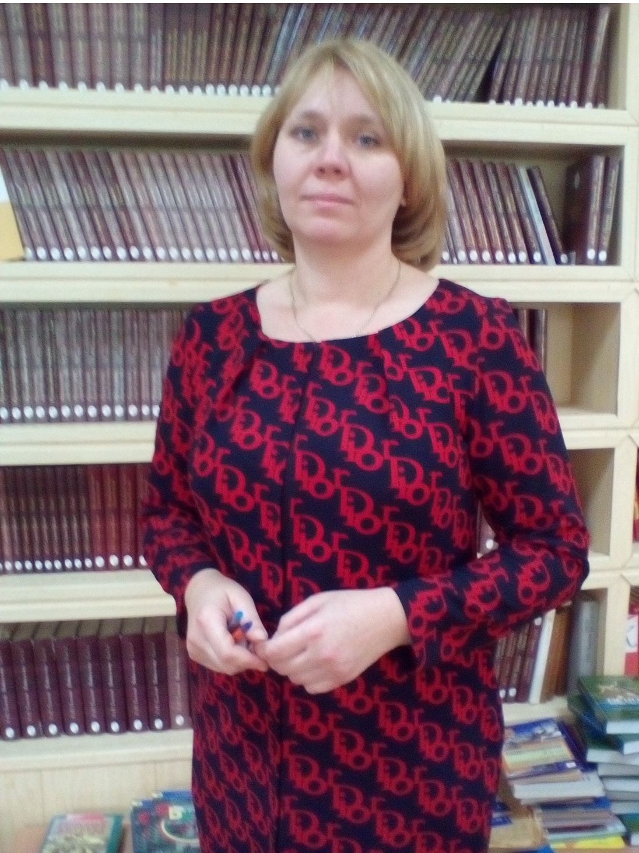

Председатель комиссии по защите социально-трудовых прав работников

Выработка предложений по кандидатурам в состав комиссии по ведению

переговоров для принятия колдоговора;

Разработка условий колдоговора, обеспечивающих сохранение и улучшение положения работников по сравнению с действующим законодательством, по упорядочениювзаимных обязательств между администрацией и трудовым коллективом, а также улучшению условий труда, быта и отдыха работников.

Комиссии по организации досуга и отдыха и спортивно-оздоровительной работе
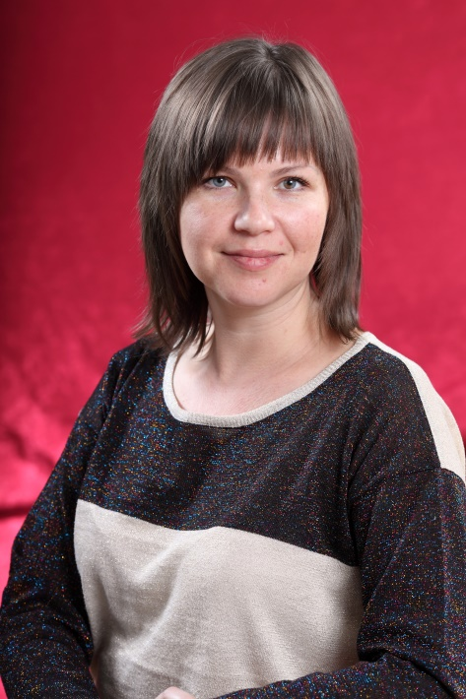

Гоголева Юлия Анатольевна – учитель математики.

Разработка проектов решений, собраний и заседаний профсоюзного комитета;

Организация культурно-массовой работы среди членов Профсоюза:

  Организация спортивно-оздоровительной работы.

Ответственный по охране труда.

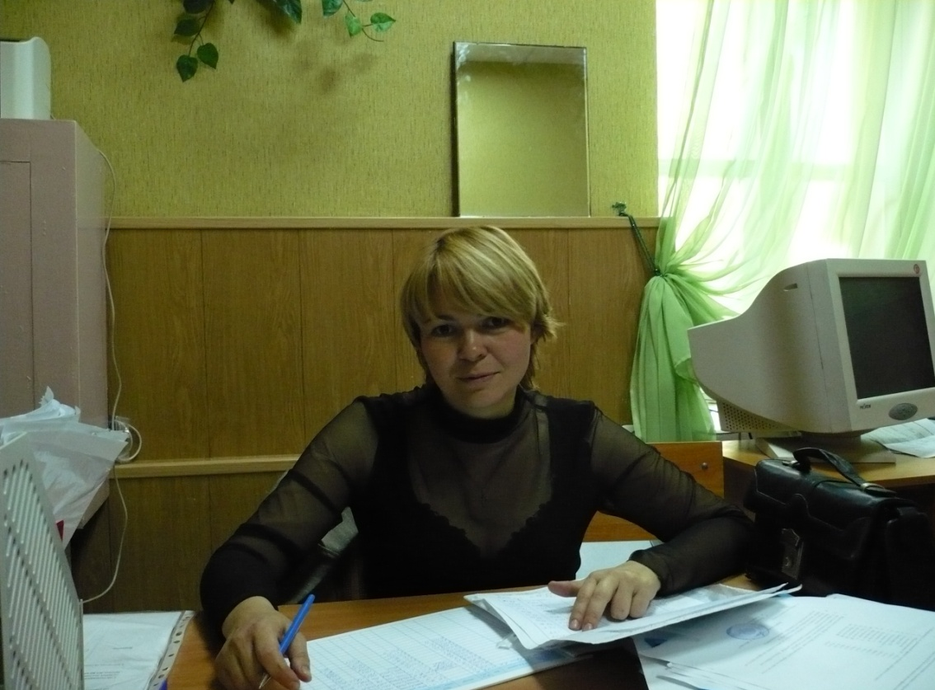
Гочияева Оксана Петровна – Преподаватель ОБЖ.

Организация работы по соблюдению Правил внутреннего трудового распорядка: перерывов для отдыха и питания, привлечения к работе в выходные и праздничные дни;
 Согласование инструкций по охране труда, участие в комиссиях по расследованию

несчастных случаев, формирование и организация деятельности совместных комиссий по

охране труда.

Ревизионная комиссия:
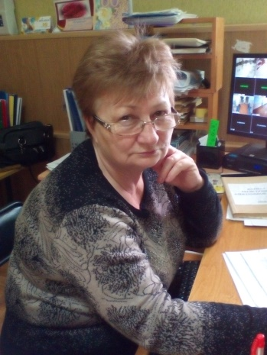

Ревазян Татьяна Петровна -- секретарь школы

Профсоюзный комитет реализует свои полномочия и принимает решения в форме постановлений, подписываемых председателем профсоюзного комитета. Профком всегда находит понимание и поддержку у администрации школы во главе с директором Шкурко С.Г.
По согласованию с профкомом устанавливается объем учебной нагрузки педагогов, исходя из количества часов по учебному плану, программ, обеспеченности кадрами и других конкретных условий в школе. Распределение нагрузки на новый учебный год завершается до ухода учителей в очередной отпуск.
График отпусков для работников составляется и вывешивается уже после новогодних каникул, с учетом всех пожеланий работников.
Профком контролирует график работы технического и обслуживающего персонала школы, не допуская перегрузок. Рабочее время работников определяется правилами внутреннего трудового распорядка учреждения, школьным расписанием, учебным графиком, графиком сменности, которые утверждаются директором школы по согласованию с профкомом.
Своевременно ведется запись в трудовые книжки сотрудников школы.

Учителя школы по представлению администрации и поддержке профкома повышают квалификацию, получают местные и отраслевые награды, премии.
Работа профкома и администрации строится на принципах солидарности, творчества, сплоченности, сотрудничества, что является залогом эффективности всего учебно -воспитательного процесса школы и повышения качества образовательного процесса.
В совместной работе у профкома и администрации школы много еще дел впереди, и все можно успеть, - это только под силу дружному коллективу

